本轮牛市与此前的牛市相比有何不同？

作者：David Canellis，Blockworks；编译：白水，本站

如果你相信巨大的分形能量，那么它在接下来的几个月将完全决定比特币的价格。

据我们所知，3 月份比特币创下近 73,740 美元的历史新高，是当前周期的顶峰。

这将意味着牛市已经结束。比特币和以太坊今天的交易价格下跌了 5%——几乎导致除了稳定币之外的所有其他货币都出现亏损——这肯定无助于提振市场情绪。

但市场的问题在于，你永远不知道它们何时见顶。

回顾过去，比特币在 2017 年 12 月创下的历史新高显然是未来三年的最高点，即使山寨币将继续上涨几周。

2021 年 3 月，当比特币首次突破 61,000 美元时，比特币在回撤近一半后，到 11 月（仅八个月后）将再暴跌 13%，这一点还没有确定。

在某个时候，牛市显然已经走到了尽头。空头可能比多头更早地提出了这一点，但无论如何，接下来的五月的 Terra 内爆以及随后的级联清算和破产确实是钉子。

当谈到价格时，我们真正能做的就是向后看。自 2022 年 11 月比特币触底以来，已经过去 585 天（约 20 个月）了，为了方便起见，我们将其称为当前牛市的开始。

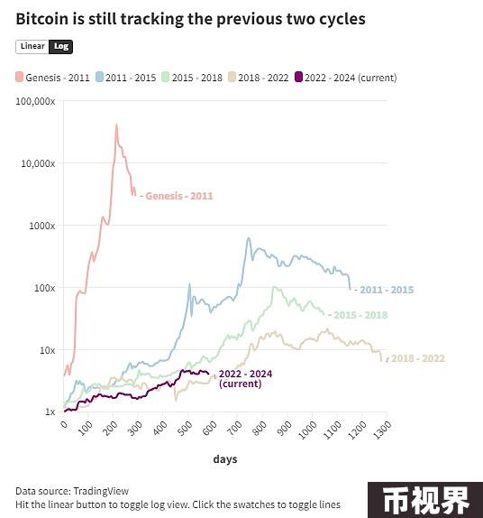

使用这个非常基本的定义，前两次牛市在大约 840 和 1,060 天后达到顶峰。因此，如果我们注定要重复这些时期——一个很大的假设——那么我们就坚定地处于周期的后半段。

在过去的两个季度中，比特币的价格分别上涨了 6 倍和 3 倍。即使在最近的下跌之后，比特币自触底以来的回报率迄今已达到 4 倍，使其处于最近的牛市之中。

如果比特币真的在三月份见顶，那么这将是有记录以来最短的牛市周期，这还不包括其价格发现的第一年。

在过去的两次牛市中，比特币的大部分涨幅都发生在接下来的 200 天内，分别在底部上涨了 20 倍和 100 倍。

我们知道，每个周期的回报都在递减——因此，无论比特币有什么变化，都可能不会那么具有爆炸性。这可能会让加密货币投资者渴望在其他地方获得巨额利润。从历史上看，山寨币季节有助于缩小差距。

但正如现在有充分记录的那样，本周期到目前为止还没有出现山寨币季节，至少与之前时期的意义不同。

根据帝国时事通讯上一版中概述的定义，过去七年中出现了三个不同的山寨币季节。其中两次与比特币减半同时发生，每一次都运行了大约一年半，并在比特币见顶时结束。

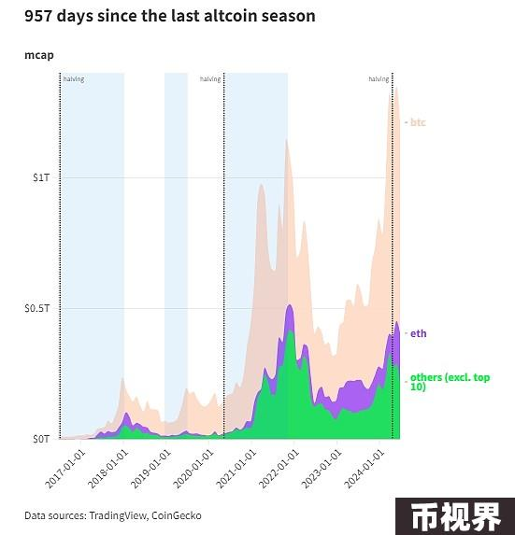

从 2018 年底到次年中旬，一个较短的山寨币季节持续了近七个月。

这一次，无论是 ETH 还是 TradingView 的 OTHERS 指数（追踪前 10 名之外的所有加密货币的市值）都没有恢复到 2021 年以来的历史最高估值。

山寨币季节要么会迟到，要么根本不会到来，这取决于你的看涨或看跌程度。

不管怎样，本次牛市的结果与迄今为止的其他牛市截然不同。